Funící
LOKOmotiva

Časopis berounského horolezeckého oddílu Lokomotiva beroun
Číslo II./2003, ročník IV.
vyšlo 2. 6. 2003
S laskavým svolením šefredaktora Michala Hlaváče Dočasně Vydává:
Anna Reschová, e-mail: ap.reschici@quick.cz
redakční uzávěrka příštího čísla : 15..7. 2003

!!! ZASÍLÁNÍ TOHOTO ČASOPISU JE MOŽNO ZDARMA OBJEDNAT ČI ZRUŠIT NA VÝŠE UVEDENÉ EMAILOVÉ ADRESE !!!

Kalendář akcí | Portrét
Oddílové zpravodajství | Lezecké oblasti
Novinky a zprávičky z Berounska | Odkazy
Novinky a zprávičky z Čech a ”okolí” | Inzerce
Novinky ze světa

Kecy redaktora

Taky je Vám takový vedro? To už je asi léto za dveřmi, že? Kdo neví, jak s ním naložit, najde inspiraci v rubrice „Kalendář akcí“ . Ostatní si naplánujte, co chcete, hlavně se nezrakvěte. No a pak nám o tom hlavně napište.

Anička

Kalendář akcí

 | 7. 6. 2003 | Tvrďák – již sedmý ročník tradičně netradičního triatlonu (plavání, kolo, běh, různé terénní vložky). Kategorie tvrďácká a dětská pro horské kolo. Sraz nejpozději v 9.30 v Hýskově na jezu. Start závodu v 10 hod. Zakončení u ohně. Buřtíky a spacáky s sebou. Organizuje Petr Resch (ap.reschici@quick.cz )
 | 28. 6. 2003 | Petrohradské PADání – absolutně ojedinělý závod v boulderingu na přírodních kamenech pod širým nebem. Bouldery budou pro všechny výkonnostní kategorie. Světovost akce potvrzují přislíbené účasti takových zvučných lezců, jako je R. Štefánek, A. Chrastina nebo Jirous Přibil. Přijedou i Němci a Švédové.  Sraz v 10 hod na petrohradské návsi. Ukončení akce u ohně s pivem, ženami a zpěvem. Spacáky a korbel s sebou.  Organizuje Petr Resch a Karel Hegr (ap.reschici@quick.cz)
 | 26.7. – 2.8. 2003 | Ostrov – organizuje Jirka Novotný (novotny.jiri@gzcd.cz)
 | 26.7. – 2.8. 2003 | Ostaš – lezení na pískovcích východních Čech, výcvikový tábor pro horolezčata. Organizuje Petr Resch (ap.reschici@quick.cz) Více informací zde.
 | Říjen 2003 | Kolešov –organizují Chalupovi (ggs@quick.cz)
 | Prosinec 2003 | Poslední slanění

Úvodní strana

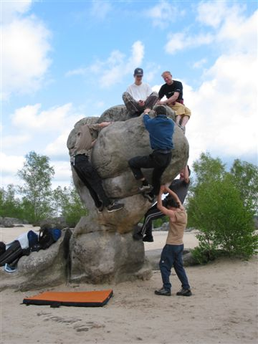
Oddílové zpravodajství

Výlet do Fontainebleau

Na začátku května (resp. na konci dubna) jsme se vydali, ve složení Anička, Petr a Jindra Reschovi, Karel Hégr, Michalové Urbánek a Mestek, Venca Sýba a já potrápit svá, po dlouhé zimě notně ztuhlá těla do francouzské Mekky boulderingu Fontainebleau.

Celý článek od Mílanátka najdete v lezeckých oblastech

 | 26.7. – 2.8. 2003 | Ostaš – lezení na pískovcích východních Čech, výcvikový tábor pro horolezčata. Organizuje Petr Resch (ap.reschici@quick.cz)  http://www.mujweb.cz/www/chaty.ostas
Kdo pojede s námi a bude chtít objednat polopenzi, tak se mi to prosím oznamte nejpozději do 15. 7. 2003, objednám to hromadně. Ceny jsou následující:
Polopenze 150 Kč/den (snídaně + večeře)
Ceny ve stanu: 1 osoba/ 1 noc 20,- Kč
1 malý stan/ 1 noc 20,- Kč
1 velký stan/ 1 noc 40,- Kč
sprchování se hradí zvlášť, 1 žeton = 25,- Kč
Anička 606 666 902
Úvodní strana
Oddílový sklad vybavení
Výbor na základě iniciativy účastníků zájezdu do Vysokých Tater rozhodl o pořízení dvou kusů turistických cepínů a dvou párů maček. Sklad bude u Jany Krumpholcové.
- pr -
Oddílová nástěnka
Připomínám, že na vlakovém nádraží v Berouně máme oddílovou nástěnku. Tak Vás prosím, abyste Roberta zásobovali fotkami a materiály, z vašich skalních toulek.
Robert Frdlík: r.frdlik@centrum.cz , 603 468 465
- ar –

Novinky a zprávičky z Berounska

bez příspěvku
Úvodní strana

Novinky a zprávičky z Čech a ”okolí” (Morava, Slovensko, Zakarpatská Rus)

Aktuálně z Petrohradu

Protože teď skoro nikde jinde nelezu, a protože má Petrohrad asi jako jedna z mála našich oblastí perspektivu stát se mezinárodně vyhledávanou lokalitou, napíšu několik informací, co se tu v poslední době děje.
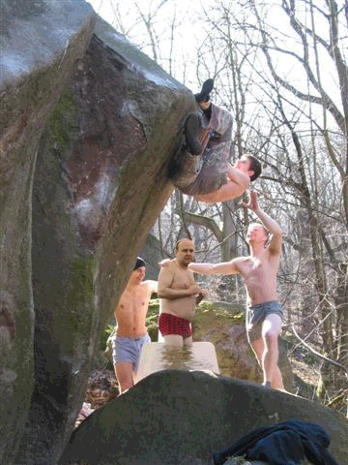
Všichni Petrohrad dobře znáte, ale asi málokdo tuší, kolik možností skrývají lesy oblasti, kde se střídají vysoké i mini balvany, převisy i plotny, dírky, lišty i oblé hrany. Jedinou nevýhodou je značná destrukce prstů, kterou má místní hrubá žula na svědomí. Jinak ideální místo v ideální čas, kdy celý svět zahlcuje vlna boulderingu, a tak se objevují stále nové a nové oblasti, málokterá však s takovým potenciálem, jako Jesenicko, teď aktuálně zejména Petrohrad.
S obdobím veder nastal poněkud útlum boulderingu, a tak je čas zhodnotit, co že se tu za první letošní pololetí stalo. Sečteno a podtrženo, zastavil se počet hotových boulderů na čísle kolem 650 a dá se předpokládat, že koncem roku se přiblíží k tisícovce. Nejaktivnějšími tvůrci je samozřejmě naše dvojka Resch & Hegr, dále se připojují naši mladí – zejména Míla Šramota a Michal Mestek. Aktivně se zapojují Plzeňáci v čele s Jirkou Sikou a Andrey Chrastina, který nám zejména pomáhá dolézat projekty, jež nám nejdou. Hodnotově je možné rozdělit bouldery asi následovně: 200 ks do 5A, 200 ks 5A – 6A, 150 ks 6A+ až 6C+ a 100 ks nad 7A až po současné maximum 8A+ traverz. Poměrně ucelené informace, s nimiž je možné beze strachu ze zabloudění vyrazit na Petrohrad nabízí webová stránka www.lezec.cz . V budoucnosti se počítá se serverem www.jesenickekameny.cz , který je zaregistrovaný a intensivně (v rámci možností) se na něm pracuje.
Chloubou každé oblasti je jistě návštěvnost „normální“ veřejnosti a také těch nejlepších. Co se veřejnosti týče, pohybovalo se v poslední době o víkendu v petrohradských lesích několik desítek nadšených boulderistů z Čech, Slovenska a Německa a z těch nejlepších se tu zapsal již zmiňovaný Andrey Chrastina, Rosťa Štefánek, Štěpán Neustupný, Tomáš Mrázek... Atraktivitu oblasti jistě zvýší i připravovaný závod Petrohradské PADání (28.06.), kde účast přislíbilo několik borců z naší špičky, ale kde si velmi slušně zazávodí i sedmičkový lezec. Tak nezapomeňte přijet!
- pr –

Aktuálně z české scény – ČP bouldering, Mráza, bouldering ve skalách

Český pohár v boulderingu je v plném proudu. Letos má už za sebou tři závody – Třinec, Šumperk a Brno. V tomto pořadí se dá říci stoupala i úroveň závodů a tak zbývající dva budou jistě absolutně špičkové. Koncem července by to měl být závod na Václavském náměstí (!!!) a na podzim v nějaké pražské hale MČR.
Pořadí na „bedně“ se v těch zatím proběhnuvších závodech dosti měnilo a tak i spočítat si průběžné pořadí není lehké. Nejvýš asi bude Radovan Souček s bilancí 2. místo v Třinci, 3. místo v Šumperku a opět druhé v Brně. Radan zazářil i na posledním svěťáku, když obsadil skvělé 15. místo. Druhým mužem české boulderingové závodní scény bude nejspíš Jakub Hlaváček a třetí Martin Fojtík, ačkoli tam už to bude hodně našlapané a s minimálními odstupy budou následovat P.Resch a T.Mrázek, který byl ovšem jenom v Brně, jestli začne jezdit všude, tak je zle (cha, cha). Ženám vévodí Věra Kotasová (8.místo poslední SP), za ní se střídají S.Ulmanová, H.Lipenská a S.Nagyová. Nutno na tomto místě říci, že boulderingové závody se těší obrovské popularitě a to nejen mezi závodníky, ale i mezi diváky. Aktivních účastníků a účastnic bývá na těchto závodech mezi 40 a 60 a diváků bylo v Třinci a v Brně dobře kolem dvou stovek. Šumperk byl komornější vzhledem k možnostem pořadatele. V Praze se dá očekávat účast podobná té na loňském Boulder Contestu, kde bylo dobrých pět stovek diváků. Naproti tomu stojí závody v lezení na obtížnost, které se konají ve velikých halách za značného nezájmu a řada nejlepších na ně nejezdí, škoda.

S Tomášem Mrázkem jsme si i tak trochu podebatili v Brně (za současného povzbuzování bab ve finále) a tak jsem se dozvěděl, že forma docela je, v Ospu dal první opakování prodlouženého „Sanskeho paru“, název si nepamatuju, ale obtížnost dosahuje závratných 9a. Poté se ještě rozlézal v menších francouzských oblastech jeskynního typu, kde dával standardně 8b+ druhými pokusy a snad nějaké 8b OS. Týden po Brně se mu však příliš nezadařilo na prvním letošním svěťáku a nepostoupil do finále. Nedělal bych z toho však nějakou tragédii, myslím, že letos by mohl alespoň jednou vyhrát.
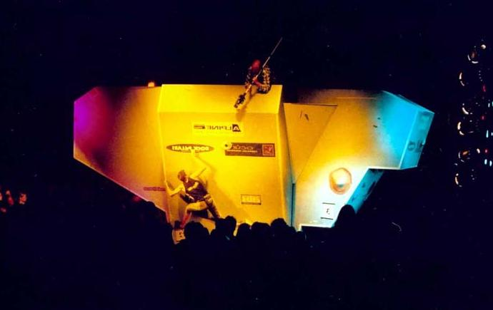

Delší dobu jsem neviděl Rosťu Štefánka a tak nevím, jak přesně si vede naše boulderingová špička na skalách. Z telefonického rozhovoru nicméně vyplynulo, že letos již padla řada boulderů za 8A a 8A+ a že se chystá celá řada novinek v Hřensku. První 8A+ ukořistil i Andrey Chrastina, který podnikl rychlovýpad do Švýcarska (3 lezecké dny) a kromě onoho 8A+ dal jeden 8A traverz a tři 7C+, z toho jedno OS. K tomu ještě několik 7C a v téhle formě učinil rychlý přelez „Elektrických kartáčů 7C+“ na Petrohradu.
- pr -
Úvodní strana

Novinky ze světa

- bez příspěvku
Úvodní strana

Lezecké oblasti

Fontainebleau

Na začátku května (resp. na konci dubna) jsme se vydali, ve složení Anička, Petr a Jindra Reschovi, Karel Hégr, Michalové Urbánek a Mestek, Venca Sýba a já potrápit svá, po dlouhé zimě notně ztuhlá těla do francouzské Mekky boulderingu Fontainebleau.

Odjížděli jsme ve středu 30.4. k večeru. Už při nakládání nám bylo jasné, že cesta nebude zrovna „komfortní“, jelikož auta nejsou nafukovací. Nicméně jsme se nějak poskládali a vyjeli na desetihodinovou cestu za teplem a sluncem (což se ovšem ukázalo mylným).
Hned v Německu se někteří z nás začali rozcvičovat, avšak pokus zdolat sloup veřejného osvětlení (tak za 7c+) se nezdařil. Jinak cesta probíhala celkem v klidu. Díky francouzským značkám jsme sice odbočili z dálnice trochu dřív, ale i tak jsme se dostali kolem čtvrté hodiny ranní do kempu. Tam jsme rozbili stany hned u recepce a na několik málo hodin upadli do stavu hibernace.

Ve čtvrtek ráno jsme s hrůzou zjistili, že kemp nás bude stát asi o třetinu víc, než jsme čekali, přesto jsme se ubytovali, nyní už v místech k tomu určených a začali se balit na cestu za lezením. První typ padl na oblast Trois Pignons. Když jsme se tam dostali a poprvé se dotkli skály (pro neznalé: je to pískovec), zjistili jsme, že na žádné super výkony myslet nemůžeme (nebyla to tak úplně pravda). Většina z nás sice vylezla 6a, Petr s Karlem dokonce 7b, ovšem kvanta lehčích boulderů pro nás zůstala nelezitelnými. Když mluvím o kvantech, myslím tím tisíce a tisíce směrů. Utrpěla i naše psychika, protože první setkání s místními „práskači“ bylo fatální. On totiž prošedivělý pětapadesátník lezoucí 7a bez mrknutí oka není žádnou vyjímkou. Jelikož i ve Francii měli nějaký svátek, bylo všude nacpáno lidmi (na písčitých pláních si dokonce vybudovali mobilní volejbalová hřiště). Den jsme zakončili pokusy na velikém „Nose“ asi za 7a, kde jsme ovšem byli spíše atrakcí, protože to nikdo nedal, ale jsou z toho přinejmenším pěkné fotky.

V pátek jsme se vydali do stejného sektoru jako o den dřív. Opět jsme žádné valné výkony nepodali (kromě Petrova přelezu „Nosu“), ale aspoň jsme si skvěle zahráli fotbal a petanque. Prostě jsme si užívali (například tvorbou první místní „perly“). Odpoledne nás vyhnal déšť, a tak jsme se vrátili do kempu a jali se některé jedince učit kopat do míče (to se nám stalo tradiční zábavou).

Sobota, jakožto třetí den byla ve znamení odpočinku. Proto jsme lézt nešli, ale navštívili jsme Fontainebleau. Slunce nám bylo příjemným společníkem, a tak jsme relaxovali v nádherném a rozlehlém parku u místního zámku. Také jsme si z části prošli město, kde na Jindru udělalo dojem zejména krásné červené, asi metr velké auto. Bohužel zjištění, že mu ho rodiče nekoupí na něm zanechalo trvalou psychickou újmu. V průběhu dne jsme zároveň pojali podezření, že ve Francii není něco v pořádku. Hezkou holku jsme totiž nepotkali ani ve městě. Odpoledne se uskutečnil ještě jeden výlet, ale tentokrát po přírodě. Při té příležitosti jsme si opět zahráli fotbal na písčité pláni. Večer jsme trávili, jak jinak, opět v kempu s míčem.

Ráno nás probudilo krásné slunečné počasí. Cesta nás zavedla do oblasti Franchard, kde se mimo jiné nalézá světoznámý boulder Karma. Jelikož byl víkend, byla zase všude spousta lidí. To nás ovšem neodradilo od skvělých výkonů. Po krásném půldenním lezení a po tvrdém přesvědčování z mojí strany se naše „perspektivní“ mladá část odhodlala zkusit štěstí na problému hodnoceném jako 6c (do té doby nikdo z nás nic tak těžkého nedal). I přes tvrdý boj se nám dlouho nedařilo. Vytrvalost ale nakonec přece jen přinesla ovoce, a tak oba Michaly a moji maličkost boulder pustil. Musím podotknout, že Vaškovi chybělo skutečně hodně málo. Snad příště.
Radost byla opravdu veliká, a proto jsme ani nezaznamenali úspěchy „starší a už neperspektivní“ části výpravy. Petr i Karel totiž vylezli boulder za 7b+ (Petr dokonce flash), což je na první návštěvu ve Fontainebleau nadprůměrný výsledek (a to ještě nebyl konec).
Oslavovali jsme dlouho do noci.

Na začátku nového dne nás zastihl déšť. Vyjeli jsme se tedy podívat do Paříže. Jelikož je tam Anička jako doma, stal se z ní náš průvodce. Její snaha, ukázat nám všechny místní památky se však z naší strany nesetkala s kýženou odezvou, a tak nálada po návratu byla chvíli trochu napjatá.

V úterý pro změnu zase pršelo. To pro nás znamenalo další neplánovaný rest day a také cestu do Versailles. Jelikož doba tržní ekonomiky se pomalu vkrádá do všech koutů světa, platilo se vstupné už i do zahrad. Ta byla po nedávné vichřici, kdy padlo 307 vzrostlých stromů v alejích opět upravena v celé své kráse.

Ve středu už bylo naštěstí pěkně, jeli jsme tedy lézt do oblasti Bas Cuvier. Jelikož je tam spousta krásných boulderů od 7a výš, velice se nám tam líbilo. Petrovi se zadařilo v problému Balanc za 7c+, což byl nejlepší výkon celého „zájezdu“. Jinak byl den ve znamení testování 7 áček, ale úspěchy se už moc nedostavily.

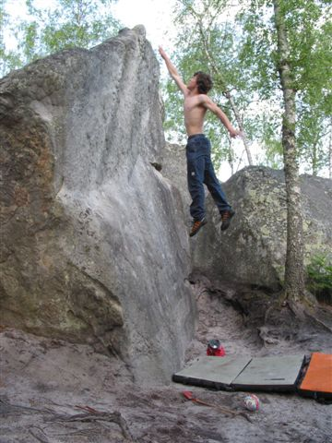
Čtvrtek byl opět lezecký. Navštívili jsme oblast Apremont. Dobrými výsledky se blýskli Karel s Petrem, když Petr vylezl Sitting bull za 7c a Karl několik sedmiček. Odpoledne jsme se posunuli o kus dál a našli si místečko, kde bylo několik pěkných problémů. Na jednom jsme dokonce vytvořili nový styl (viz foto, i 7a se dá vyběhnout), jelikož jsme ho vybíhali. To se sice povedlo jenom Michalovi Mestekovi, ale srandy jsme si užili všichni dost.

Ráno bylo zase deštivo. I přes brzké zlepšení to na lezení nevypadalo. Rozdělili jsme se tedy na dvě skupiny a vydali se za „kulturou“. Reschíci odjeli do Barbizonu, což je místní umělecká kolonie a kde se nalézá spousta malých galerií. Zbytek odjel opět do Fontainebleau. Tentokrát jsme si chtěli pořádně prohlédnout město a tak se taky stalo. Večer jsme se sešli v kempu a tradičně si dali fotbálek, na což bude vzpomínat hlavně jeden cizí stan.

Sobota byla stanovena, jako den odjezdu, a tak jsme ráno všechno sbalili, zaplatili nocleh a s nacpanými auty odjeli na poslední lezecký výpad. Tentokrát jsme navštívili sektor Cuvier Rempart. Bohužel to bylo trochu zklamání, protože právě tato oblast je označována jako jedna z nejlepších. I přesto jsme si však našli pěkné bouldery. Asi půl dne jsme si pěkně zalezli, okoukli další světoznámý boulder Fatman, Petr si vylezl Noir Desire 7c a pak už jsme se se skalami rozloučili a vydali se k autům. Tam jsme se všichni najedli, asi až na Karla, před kterého Petr postavil regulérně „posraného“ Jindříška. Karel tedy bleskově sbalil svůj „prostřený stůl“ a vytratil se. Cesta domů probíhala úplně v pohodě, až na trochu strachu na hranicích, z odhalení pašované fauny – vezli jsme si spoustu mravenců.

Na konec jen dodám, že asi pro všechny to byl úspěšný výpad a nikomu se nechtělo zpět do problémů všedního života.
-Mílanátek-

Úvodní strana

Řečičky (diskusní fórum čtenářů)

Úvodní strana

Portrét
- bez příspěvku
Úvodní strana

Webovské stránky

http://www.mount.cz/ | HO LOKO Beroun (zde naleznete i starší čísla FunLoku)
http://www.lezec.cz/ | nejčtenější lezecké stránky se spoustou zajímavostí
http://www.horosvaz.cz/ | Český horolezecký svaz
http://www.horokupectví | průvodce a horolezecká literatura
http://www.montana.cz/ | časopis Montana
http://shop.mount.cz | internetový obchod Petra Vaňka. Dárky a umělecké předměty vyřezávané, dovážené z exotických zemí Asie a Afriky.
http://www.volny.cz/arbo | - HO Bořeň (včetně průvodce po Bořni)
http://www.sportovninoviny.cz/horolezectvi/ |  | horolezecké noviny
http://www.geocities.com/Yosemite/Gorge/1653/alpinIV.html |  | HO Alpin IV.
http://homalpin4.wz.cz/ |  | HOM Alpin IV.
Úvodní strana

Inzerce
- Prodat, koupit, darovat, prostě se toho zbavit (popřípadě se seznámit)

Zbývá ještě několik posledních kusů průvodce „Český kras a okolí“ za cenu 150 Kč. K dostání u Petra Resche ( ap.reschici@quick.cz )

Úvodní strana

